Presseinformation

Neue SPE-Steckverbinder im M8-Format

IMS Connector Systems stellt eine neue Steckverbinder-Lösung für die Datenübertragung via Single Pair Ethernet (SPE) vor. SPE zählt zu den Entwicklungstrends in der Automatisierung und gilt als wichtiger Baustein für die nötige Infrastruktur des Industrial Internet of Things (IIoT). Mit SPE lassen sich hohe Datenraten über lange Distanzen material-, platz- und kostensparend mit nur einem Paar Kupferadern übertragen, um eine durchgängige Ethernet-Vernetzung vom Sensor bis zur Cloud zu realisieren. Die von IMS CS entwickelten SPEED-Steckverbinder sind im industriebewährten M8-Format gefertigt und weisen im Vergleich zu PCB- und IP20-Anschlüssen für Single Pair Ethernet entscheidende Vorteile auf. Die neuen M8-Verbinder ermöglichen sehr variable, anwendungsspezifische Verkabelungsoptionen, eignen sich zur Konfektionierung unterschiedlicher Kabelstärken und werden von IMS CS auch für die SPE-Kabelkonfektionierung gemäß AWG 22-Standard eingesetzt. Zu den weiteren Pluspunkten zählen ein hoher Schutzgrad von IP67 und eine sichere, besonders festsitzende Steckverbindung mit optionaler Schraub-, Snap-in- oder Push-Pull-Verriegelung. Die Kompatibilität der unterschiedlichen Schnittstellen im PCB-, IP20-, M8- und M12-Format ist durch die international für Single-Pair-Ethernet-Schnittstellen in industriellen Anwendungen geltende IEC 63171-6 gewährleistet. Mit den in der IEEE 802.3 definierten vier Standards für Datenvolumen von 10Mbit/s bis 10Gbit/s und Kabellängen zwischen 15m und 1.000m wird das gesamte Spektrum an Vernetzungsanforderungen abgedeckt: Von der Anbindung entfernter Sensoren und Aktoren auf der Feldebene bis zur Integration von Bildsensoren und Videosystem mit sehr hohem Datenaufkommen. Neben der Datenübertragung unterstützt SPE auch die gleichzeitige Stromversorgung der Endgeräte.

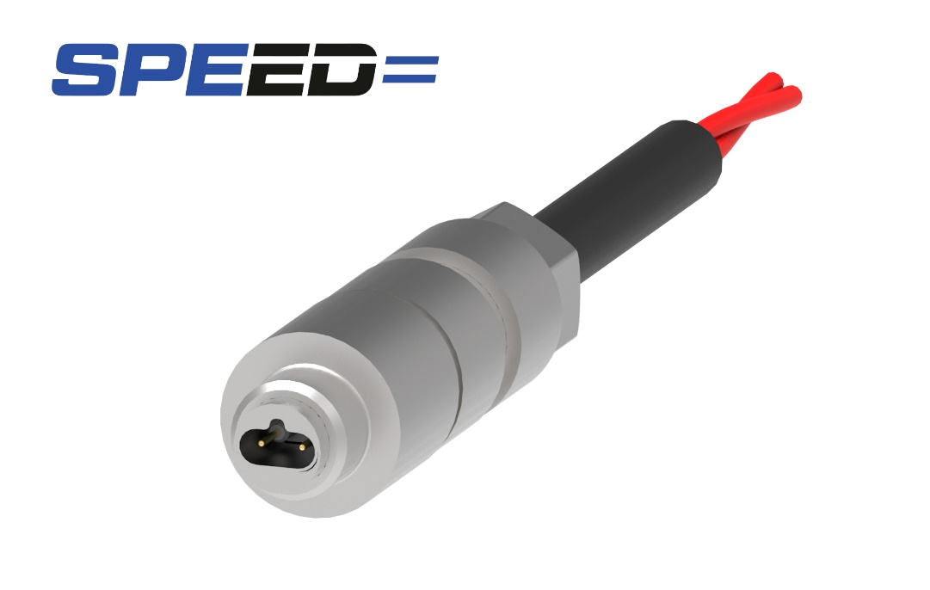
Bild: Die neuen SPE-Steckverbinder im M8-Format eignen sich für ein breites Spektrum von Kabelkonfektionierungen mit unterschiedlichen Kabelstärken

Bilder: | spe-speed-6p-M8_2000px.jpg | Zeichen: | 1.816
Dateiname: | 202312007_pm_spe.docx | Datum: | 08.01.2024

Unternehmensprofil
IMS Connector Systems ist ein international tätiges Technologieunternehmen, das auf die Entwicklung und Herstellung von Hochfrequenz-Verbindungstechnik spezialisiert ist. Das Produktsortiment umfasst eine große Auswahl an koaxialen HF-Steckverbindern, High-Speed-Data-Steckverbindern, Koaxial- und Nicht-HF-Kabelbaugruppen/Kabelbäumen, HF-Test- und HF-Antennenschalter, Testadaptern und Testbaugruppen, Small-Cell-Steckverbindern sowie HF-Antennen-Steckverbindern. Erfolgsfaktoren von IMS CS sind eine ausgeprägte Markt- und Kundenorientierung, individuelle technische Beratung der Kunden weltweit, kontinuierliche Innovation und ein hoher Qualitätsstandard. Darüber hinaus verfügt IMS CS über eine hohe Kompetenz und Erfahrung in Forschung und Entwicklung. Hier bietet das Unternehmen seinen Kunden spezifische HF-Lösungen für individuelle Anwendungen.

Kontakt:  IMS Connector Systems GmbH  Frau Karin Schäuble  Obere Hauptstraße 30  79843 Löffingen  Deutschland  Tel.: +49 (0)7654 901-123  E-Mail: info@imscs.com  Internet: www.imscs.com | gii die Presse-Agentur GmbH  Immanuelkirchstraße 12  10405 Berlin  Tel.: +49 30 538 965 - 0  E-Mail: info@gii.de  Internet: www.gii.de

